**中国移动终端公司2022届夏季校园招聘正式启动**

**和终端，耀未来！**

**一：公司简介**

中国移动通信集团终端有限公司（以下简称“中国移动终端公司”）成立于2011年10月，是中国移动通信集团公司第一批成立的专业化子公司，营收规模在中国移动集团内部持续位居前列，是国资委“双百企业”之一。总部设在北京，在全国31个省（自治区、直辖市）设有分公司。

中国移动终端公司立足“终端产品提供者、泛全联盟运营者、λ终端产业引领者”的定位，开展终端关键技术研究，构建产业合作生态，推动终端新技术成熟；聚焦研发、生产、分销、零售、售后等关键环节，为上下游合作伙伴提供全流程供应链服务，为消费者提供高性价比智能硬件产品。此外，中国移动终端公司积极践行“一带一路”倡议，合作产品已出口至全球68个国家及地区。

面向未来，中国移动终端公司将以“连接智能世界”为愿景，秉承“终端连接生活，服务创造未来”的使命，与合作伙伴携手共进，为消费者推出更多优质的智能硬件产品，推动企业持续健康发展。

——“在终端，重新定义科技！”

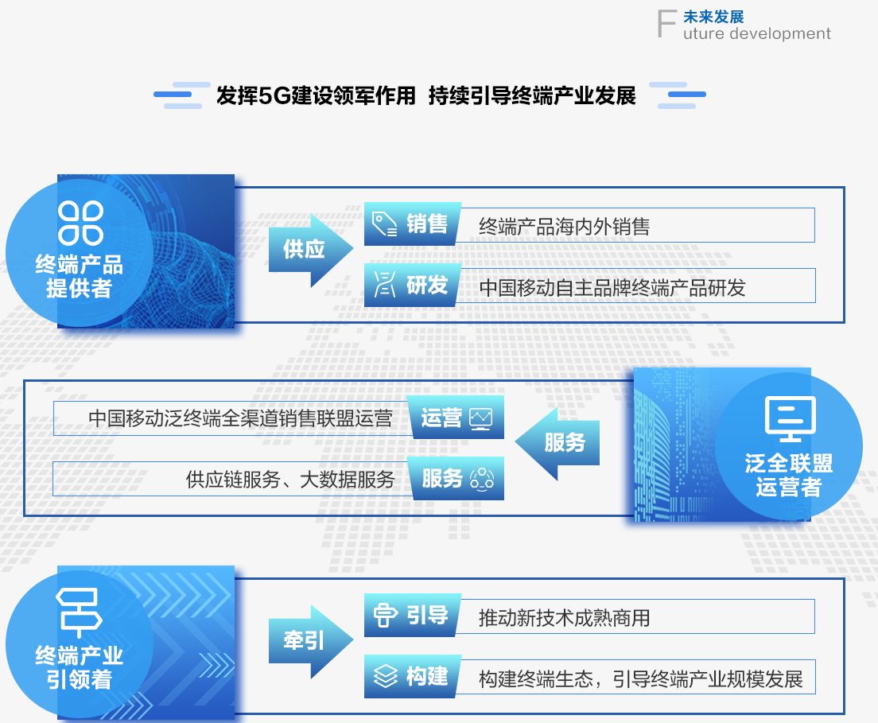**二：未来发展**

**三：招聘职位**

**中国移动终端总公司：北京**

【岗位类别】：终端通信技术架构研究、终端软件架构工程师、终端计算技术研究、产品经理

**4家省分公司联合招聘：北京、河南、甘肃、上海**

【岗位类别】：产品经理、零售业务运营、大数据分析

【热招专业】：计算机类、软件类、通信类、电子类、电气类、自动化类、数学类、统计学类、电子商务、管理科学类

更多招聘职位及详细信息请见招聘网站

**2022届夏季校园招聘流程：**

【简历投递】：7月1日-7下旬

【全国统一笔试】：7月底

【面试】：8月中旬-8月底

【发放offer】 ：8月底

**四：福利待遇**

**竞争力的薪酬：**基本工资、津贴补贴、绩效奖金、年终效益奖金、业务专项奖励、科技创新奖励

**全方位的保障：**五项社会保险、住房公积金、补充医疗保险、企业年金、意外伤害险、重大疾病险、暖心互助金

**多样化的福利：**食堂、通讯补贴、交通补贴、节日慰问、生日福利、劳动保护福利、防暑降温福利、取暖防寒福利

**超丰富的活动：**健身房、各类兴趣社团、趣味运动会

*注：因全国性质招聘，具体福利待遇以实际入职单位为准。

**五：简历投递方式:**

PC端投递链接： <http://cmdc.51job.com/index.html>

手机端：扫描下方【终端招聘】小程序二维码，投递心仪的职位

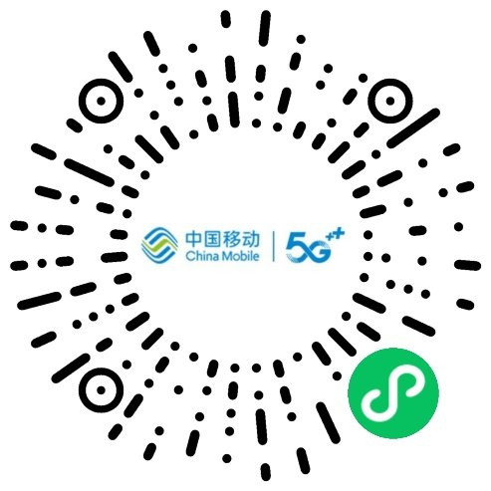

中国移动终端公司助你Shine耀未来！